«Описательная статистика»

Шарифуллин Ринас Рамилевич гр. 09-131

Вариант – 13

Шаг гистограммы Δ: 2, нач. точка Х0: 113,55

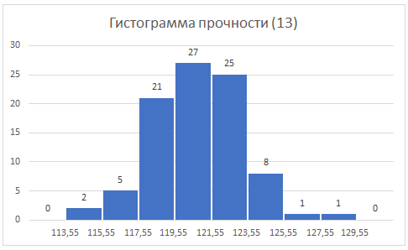

Сравнительный анализ двух групп наблюдений:

Данные 2 группы предоставлены Сабировым Камилем Рамилевичем гр. 09-131 Вариант - 11

Таблица частот для двух групп (в %):

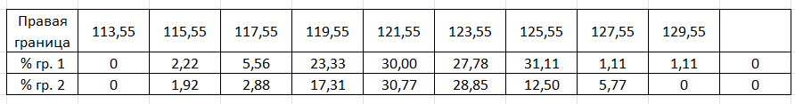

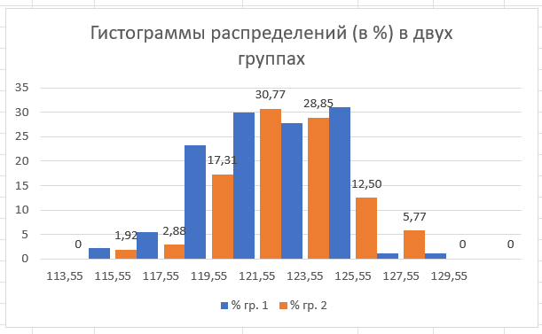

Резюме: В целом полученные данные в наблюдениях не сильно отличаются друг от друга. Центр второй группы (как среднее значение, так и медиана) смещён вправо, центр первой группы – влево.